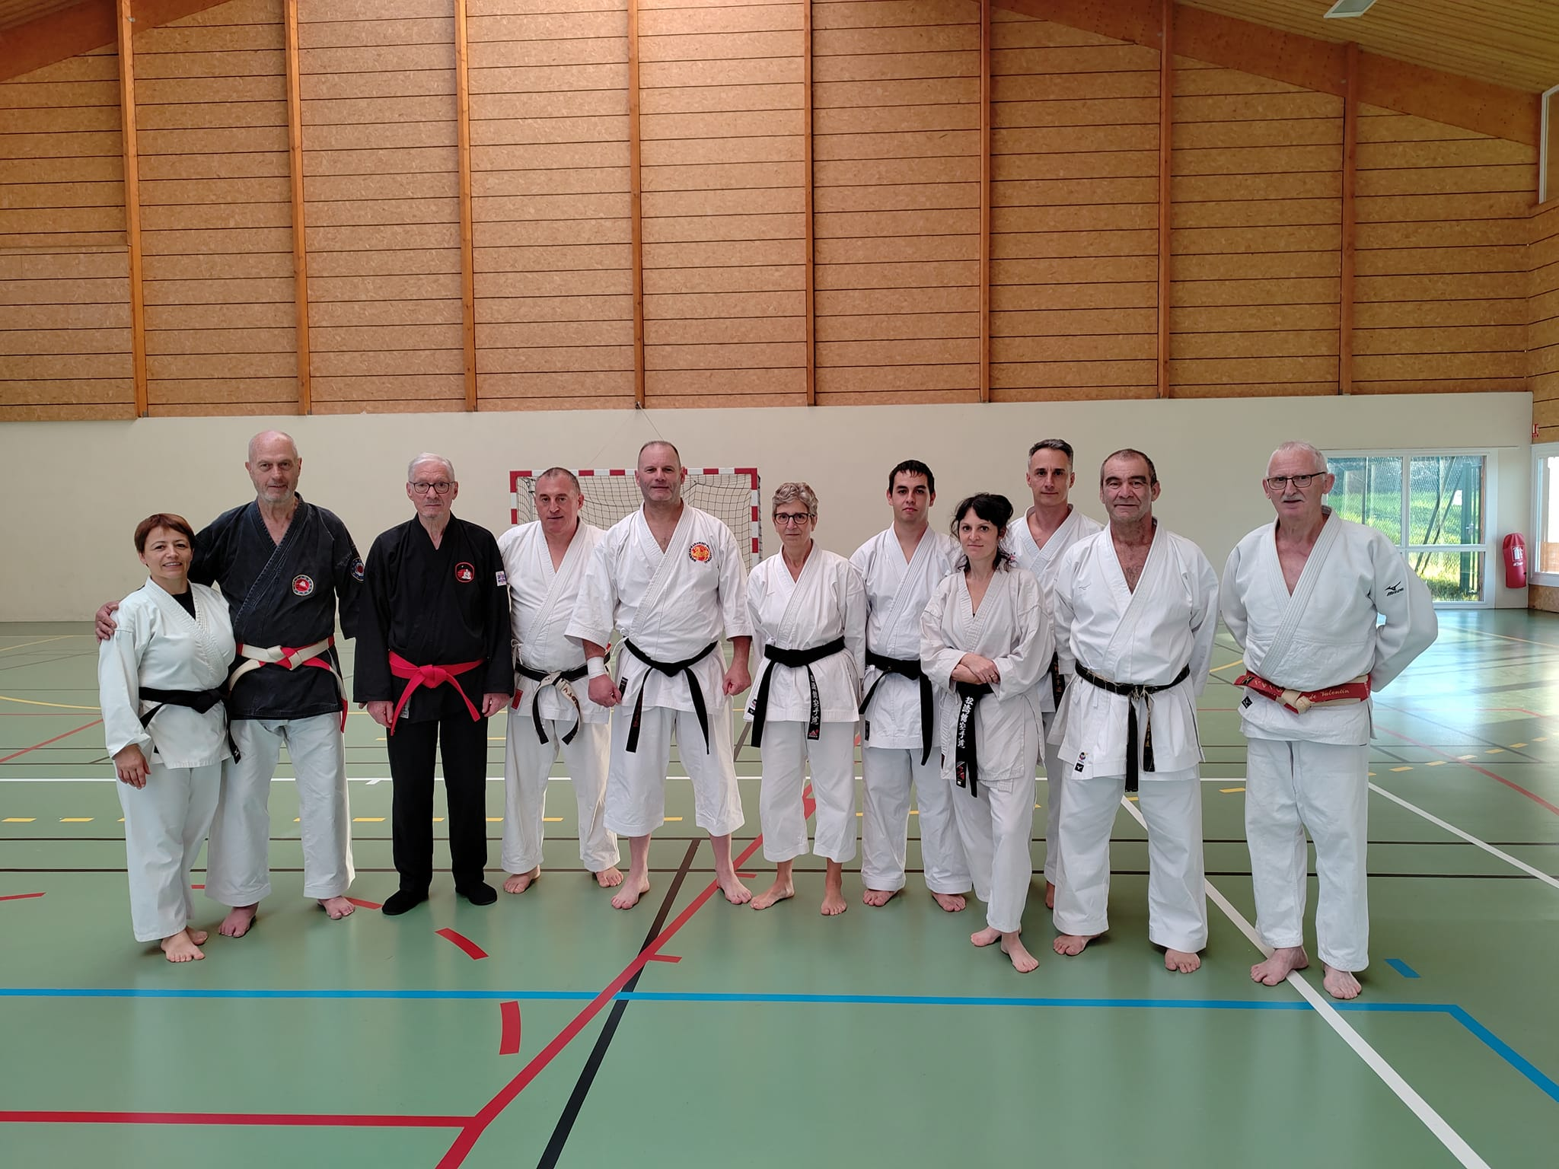

STAGE DE CRECHE SUR SAONE DU SAMEDI 19 OCTOBRE 2024

Notre club a participé à ce stage multi-disciplines avec des experts

Le bureau

